**Административная инструкция**

Сервис «ОТЧЕТНОСТЬ ПЦ»

Структура сервиса:

1. Сервис администрирования отчетности
   1. Доступные формы:
      1. Форма администрирования отчетов
      2. Форма создания нового отчета
      3. Форма Параметры отчета
      4. Форма Добавления корректирования параметров отчета
      5. Форма Шаблоны отчета
2. Сервис Заказа отчетности
   1. Доступные формы
      1. Форма заказа отчетности
      2. Форма ввода параметров заказываемого отчета
      3. Форма Шаблоны отчета

Основания для проведения работ:

Разработка велась в рамках задачи BASE01923833 Система ведения параметризированного учета, Система ведения параметризированного учета параметров для динамического построения отчетности с административным модулем на стороне 1-й поддержки ( Севастополь) своими силами по ночам и выходным

Разработана в рамках задачи 1923676  отчетность по типам транзакций в АТМ,ТСО, POS и еще массы таких же, был написан многопоточный шедулер (Java+ APACHE POI)  и реализована гибкая система администрирования, формирования и заказа отчетности для процессинга на тонком клиенте (CMS DRUPAL 8) c возможностью хранения шаблонов отчетов.

Возможности сервиса:

1. Заведения отчета , его параметров и шаблона отчета в системе группой поддержки  (Мы разрабатываем для ребят только SQL запросы и отдаем их на загрузку в параметры отчета)
2. Возможность построения адски сложных многостраничных отчетов по настроенному шаблону с графиками фильтрами и формулами  в формате XLSX (такого еще ни у кого нет)))))для Exel ДИНОЗАВРОВ из бизнеса. Выгрузка данных в шаблон написана на JAVA + библиотека APATCH POI 3.14
3. Даем возможность создания справочников со справочной информацией и переводами данных их ПЦ на русский язык посредством Custom Handbooks в DBM  (обслуживает справочник 1-й линии поддержки)
4. Даем возможность заказывать формирование отчета на тонком клиенте всем зарегистрированным пользователям с разделение по ролям.
5. Даем возможность просматривать на клиенте все сформированные отчеты и параметры с которыми отчеты сформированы в разрезе пользователя или группы пользователей
6. Даем возможность многопоточного формирования отчетности клиентом и подготовки сложных отчетов в ночное время.
7. Даем возможность загружать шаблон отчета и настраивать фильтры отчета непосредственно пользователем
8. Автоматическое формирование отчетности по шедулеру в любое время суток с возможностью настройки параметров коннекта в любой из баз  для получения нужных данных.
9. Автоматическая рассылка писем о формировании отчетности (с отчетом или со ссылками на скачивание с пред авторизацией на тонком клиенте)
10. Выгрузка в любой из вышесказанных форматов офиса по заранее настроенному пользователем шаблону  с настройкой VBA для сложных форм отчетности.
11. Шифрование данных посредствам шифрованих архивов известных форматов zip,rar.
12. Реализован механизм разгрузки мощьностей сервера отчетности спулом больших файлов отчетов в мелкие XML файлы на сетевой ресурс с последующей сборкой их в итоговый файл, позволило избежать ошибок связанных с выгребанием всей памяти на сервере при паралельном построении нескольких сложных отчетов.
13. Просмотр пользователем статуса и этапа формирования заказанного отчета (цепляем статусы и прогрес бары на клиенте)
14. ГЛАВНОЕ преимущество не нужно писать хард код на стороне сервера, исключения только отчеты требующие сложной подготовки данных, хотя если подумать все можно сделать одним или парой запросов уделить немного больше времени)

В планах на доработку системы:

1. Доработка системы в плане движка для построения SQL запросов, и передачи функционала на откуп пользователей (это конечно опасно в связи с возможностью выполнения неконтролируемого запроса который может положить сервак, но это решается коннектом за данными только к репо и dss  скрверам что реализованно в данном релизе)
2. Разработка веб сервера на  JAVA для онлайн обработки запросов.
3. Обработка параметров перекладывания по SSH готовых отчетов на любые сервера или клиентские машин в заранее настроенные директории для ускорения и оптимизации работы системы, сейчас все реализовано посредством хранения результатов построения отчетности в в таблице оракла блоб полем, с последующей возможностью скачивания на тонком клиенте.

Сервис администрирования отчетности

Форма администрирования отчетов

Общий вид формы:

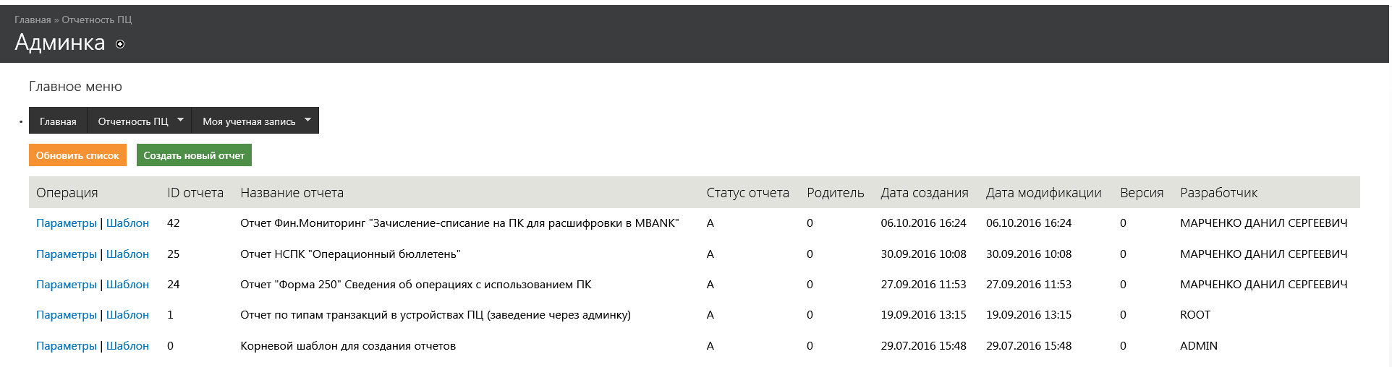

Блок созданных отчетов

Поля Списка отчетов:

1. Операция (Параметры|Шаблон)
2. Id Отчета- ун номер отчета в системе
3. Название отчета
4. Родитель – родительский отчет
5. Дата создания
6. Дата модификации
7. Версия – версия отчета
8. Разработчик –LDAP пользователь

Действия

1. Обновить список –Обновление списка
2. Создать новый отчет – переход в Форму создания нового отчета
3. Параметры – переход в Форму Параметры отчета
4. [Шаблон](https://crm1-way4-chat.crimea.rncb.ru/ds/report_module/admin/report_templete/42) - Шаблоны отчета

Форма создания нового отчета

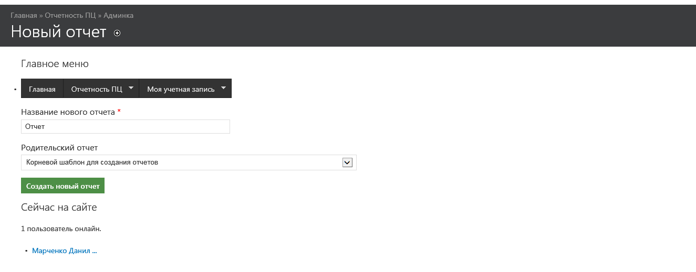

Поля формы:

1. Название нового отчета – уникальное название нового отчета
2. Родительский отчет – выбор из списка родительского отчета

Действия:

1.Создать новый отчет – заводит новые отчеты в системе

Валидаторы:

1. Пустое название отчета
2. Уникальность названия отчета

При создании нового отчета используется параметры отчет с ID =0 “Корневой шаблон для создания отчетов ” , если требуется завести отчет новыми параметрами нужно сначала добавить их в корневой отчет, тогда параметры будут доступны во всех отчетах.

Форма Параметры отчета

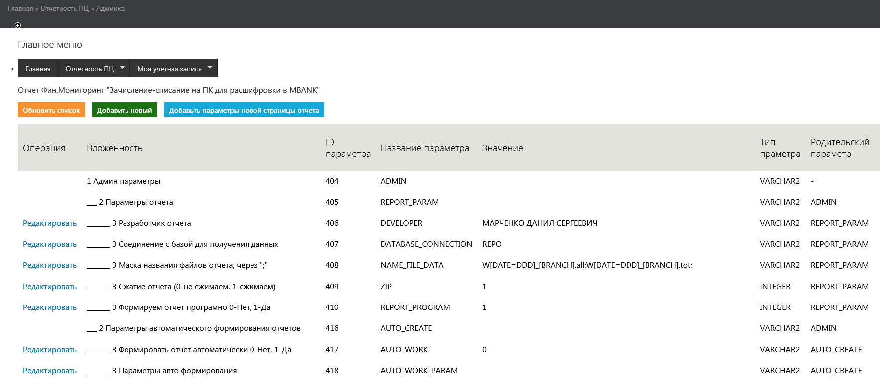

Поля Списка параметры отчета:

1. Операция - [Редактировать](https://crm1-way4-chat.crimea.rncb.ru/ds/report_module/admin/report_param/42/edit/406)
2. Вложенность – вложенность параметра, название берется из корневого отчета
3. ID параметра
4. Название параметра – ун название параметра
5. Значение - значение
6. Тип параметра
7. Родительский параметр
8. Значение по умолчанию
9. Дата модификации
10. Состояние
11. Пользователь

Действия:

1. Обновить список
2. Добавить новый параметр – добавляет новый параметр из параметров корневого шаблона
3. Добавить параметры новой страницы отчета – добавляет блок параметров новой страницы шаблона отчета

Валидаторы отсутствуют.

Список доступных параметров:

|  |  |  |  |  |  |  |
| --- | --- | --- | --- | --- | --- | --- |
| ID | **Вложенность** | **Название параметра** | **Значение** | **Тип праметра** | **Родительский параметр** | **Значение по умолчанию** |
| 1 | 1 Админ параметры | ADMIN | Админ параметры | VARCHAR2 | - |  |
| 2 | ___ 2 Параметры отчета | REPORT_PARAM | Параметры отчета | VARCHAR2 | ADMIN |  |
| 3 | _______ 3 Разработчик отчета | DEVELOPER | Разработчик отчета | VARCHAR2 | REPORT_PARAM |  |
| 4 | _______ 3 Соединение с базой для получения данных | DATABASE_CONNECTION | Соединение с базой для получения данных | VARCHAR2 | REPORT_PARAM | REPO |
| 5 | _______ 3 Маска названия файлов отчета, через ";" | NAME_FILE_DATA | Маска названия файлов отчета, через ";" | VARCHAR2 | REPORT_PARAM | [REP_NAME]_ Отчет №[REP_ID]_[DATE=DD-MM-YYYY]_[PC_OPER_ID].XLSX |
| 6 | _______ 3 Сжатие отчета (0-не сжимаем, 1-сжимаем) | ZIP | Сжатие отчета (0-не сжимаем, 1-сжимаем) | INTEGER | REPORT_PARAM | 0 |
| 7 | ___________ 4 Маска названия ZIP файла | ZIP_NAME_FILE_DATA | Маска названия ZIP файла | VARCHAR2 | ZIP | [REP_NAME]_ Отчет №[REP_ID]_[DATE=DD-MM-YYYY]_[PC_OPER_ID].ZIP |
| 8 | _______ 3 Формируем отчет програмно 0-Нет, 1-Да | REPORT_PROGRAM | Формируем отчет програмно 0-Нет, 1-Да | INTEGER | REPORT_PARAM | 0 |
| 9 | _______ 3 Сформировать XML документ 0-Нет, 1-Да | XML_DATA | Сформировать XML документ 0-Нет, 1-Да | INTEGER | REPORT_PARAM | 1 |
| 10 | ___________ 4 Отгружаем данные в другой инстанс базы данных | DATA_TO_DB | Отгружаем данные в другой инстанс базы данных | VARCHAR2 | XML_DATA | MBANK |
| 11 | ___________ 4 Отгружаем данные по линку | DATA_BY_LINK | Отгружаем данные по линку | VARCHAR2 | XML_DATA | @MBANK |
| 12 | ___ 2 Авто генерация отчета по периоду 0-Нет, 1-Да | AUTO_SHEDULER | Авто генерация отчета по периоду 0-Нет, 1-Да | VARCHAR2 | ADMIN | 0 |
| 13 | _______ 3 Параметры шедулера | SHEDULER_PARAM | Параметры шедулера | VARCHAR2 | AUTO_SHEDULER |  |
| 14 | ___________ 4 Имя шедулера | SHED_NAME | Имя шедулера | VARCHAR2 | SHEDULER_PARAM | SHEDULER_1 |
| 15 | ___________ 4 Время работы шедулера | WORK_TIME | Время работы шедулера | VARCHAR2 | SHEDULER_PARAM | 00:00 - 24:00 |
| 16 | ___________ 4 Время работы шедулера | WORK_PERIOD | Время работы шедулера | VARCHAR2 | SHEDULER_PARAM | EVERYDAY |
| 17 | ___________ 4 Параметры работы шедулера | WORK_PARAM | Параметры работы шедулера | VARCHAR2 | SHEDULER_PARAM |  |
| 18 | ___ 2 Параметры автоматического формирования отчетов | AUTO_CREATE | Параметры автоматического формирования отчетов | VARCHAR2 | ADMIN |  |
| 19 | _______ 3 Формировать отчет автоматически 0-Нет, 1-Да | AUTO_WORK | Формировать отчет автоматически 0-Нет, 1-Да | VARCHAR2 | AUTO_CREATE | 0 |
| 20 | _______ 3 Параметры авто формирования | AUTO_WORK_PARAM | Параметры авто формирования | VARCHAR2 | AUTO_CREATE |  |
| 21 | ___ 2 Параметры отправки почты | MAIL | Параметры отправки почты | VARCHAR2 | ADMIN |  |
| 22 | _______ 3 Отпавляем или не отправляем отчет | SEND_MAIL | Отпавляем или не отправляем отчет | INTEGER | MAIL | 0 |
| 23 | _______ 3 Отпавка сформинованного отчет 0-Нет, 1-Да | SEND_DATA | Отпавка сформинованного отчет 0-Нет, 1-Да | INTEGER | MAIL | 0 |
| 24 | _______ 3 Почта получателей | RECIPIENTS | Почта получателей | VARCHAR2 | MAIL | @RNCB.RU;@RNCB.RU; |
| 25 | _______ 3 Тема письма | MAIL_SUBJECT | Тема письма | VARCHAR2 | MAIL | Рассылка отчетности процесингового центра [BANK_NAME]=[BANK_CUT] |
| 26 | _______ 3 Текст письма | MAIL_TEXT | Текст письма | VARCHAR2 | MAIL | Автоматически сформированный [REP_NAME] |
| 27 | ___ 2 Параметры переменки SQL запросов | SQL_PARAM | Параметры переменки SQL запросов | VARCHAR2 | ADMIN |  |
| 28 | _______ 3 Дата с | DATE_START | Дата с | DATE | SQL_PARAM | select to_char(trunc(sysdate),'DD.MM.YYYY') from dual |
| 29 | _______ 3 Дата по | DATE_FINISH | Дата по | DATE | SQL_PARAM | select to_char(trunc(sysdate),'DD.MM.YYYY') from dual |
| 30 | _______ 3 Введите значение | TEXT_PARAМ | Введите значение | VARCHAR2 | SQL_PARAM |  |
| 31 | _______ 3 Выбирите значение | RARIO_PARAМ | Выбирите значение | SELECT | SQL_PARAM | select '1' as 'значение 1' from dual union all select '2' as 'значение 2' from dual |
| 32 | ___ 2 Параметры шаблона | TEMPLATE | Параметры шаблона | VARCHAR2 | ADMIN |  |
| 33 | _______ 3 Страница шаблона | PAGE_ | Страница шаблона | VARCHAR2 | TEMPLATE | 1 |
| 34 | ___________ 4 Блок предподготовки данных для запроса | PROGRAM | Блок предподготовки данных для запроса | VARCHAR2 | PAGE_ | declare v_res varchar(4000); begin v_res :=null; :v_res; end; |
| 35 | ___________ 4 SQL Запрос для страницы шаблона | SQL_1 | SQL Запрос для страницы шаблона | VARCHAR2 | PAGE_ | Select * from dual |

Форма Добавления корректирования параметров отчета

Режимы работы формы

1. Редактирование параметра
2. Добавление нового параметра в отчет
3. Добавление нового параметра в корневой шаблон

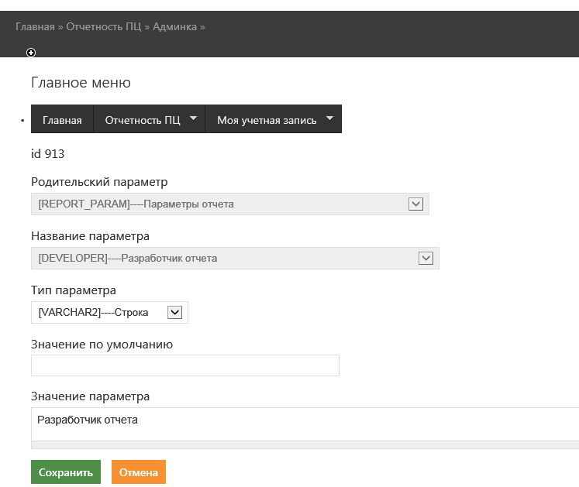

Поля формы:

1. Родительский параметр – параметр из корневого шаблона
2. Название параметра
3. Тип параметра – строка, число,список,
4. Значение по умолчанию
5. Значение параметра

Действия:

1. Сохранить – сохранение результатов редактирования либо заведения нового параметра
2. Отмена

Форма Шаблоны отчета

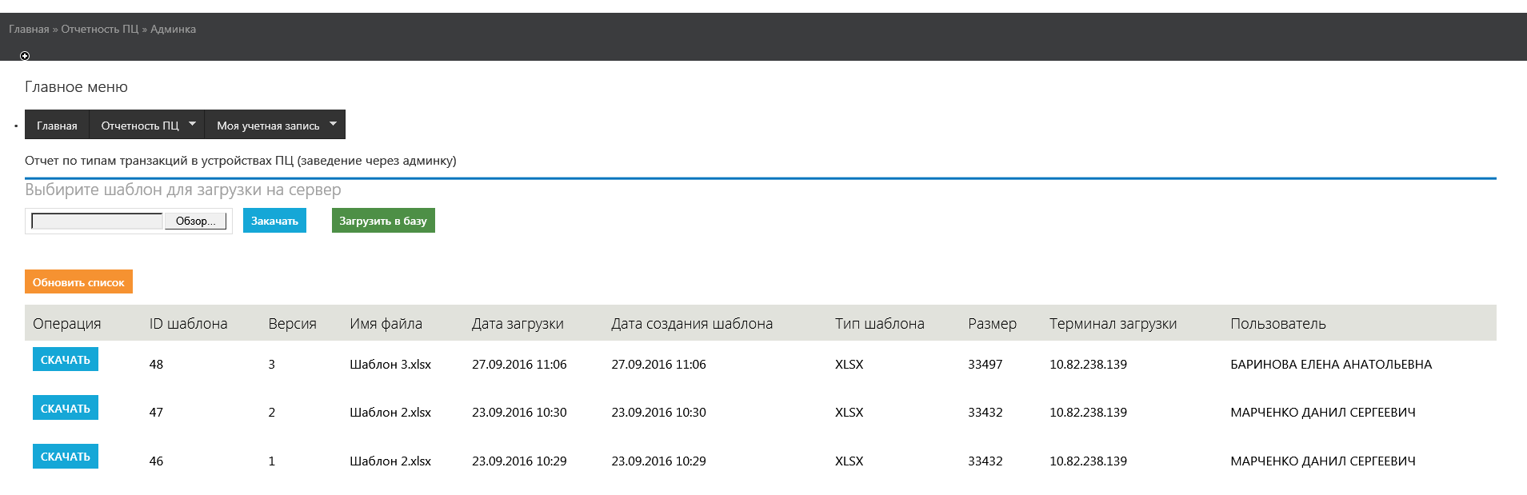

В данной форме можно произвести скачивание всех версий шаблона либо загрузить новый согласно текущей последней версии шаблона.

Механизм правки, создания шаблона:

1. Скачиваем любой понравившейся шаблон отчета, лучше с последней версией.
2. Корректируем
3. Грузим обзором с локального диска, нажимаем кнопки “Закачать”, далее “Загрузить в базу”.

При корректировании шаблона требуется учесть следую ограничения:

1. Листы шаблона, колонки, строки шапки нельзя перемещать местами.
2. После шапки отчета на каждом листе есть строка с настроенными форматами данных, если требуется их изменить согласуйте изменение с администратором.
3. Новые листы добавляются при согласовании администратора и последующей настройки функционала отчета группой администрирования. Исключение “Новые листы в графиками” можно добавлять в не ограниченном количестве